GRAFIČKI PRIKAZ LOKACIJA
IZ PLANA UPRAVLJANJA POMORSKIM DOBROM GRADA CRIKVENICE ZA RAZDOBLJE 2024.-2028. GODINE

1. Plaža Grabrova –pješčana plaža na nasipu (dio k.č.br. 8502, k.o. Jadranovo)
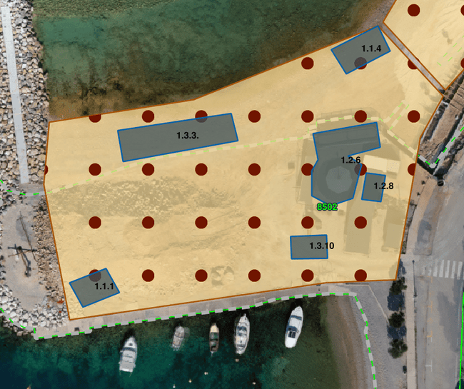

2. Plaža Grabrova – nova pješčana plaža (dio k.č.br. 8502, k.o. Jadranovo)
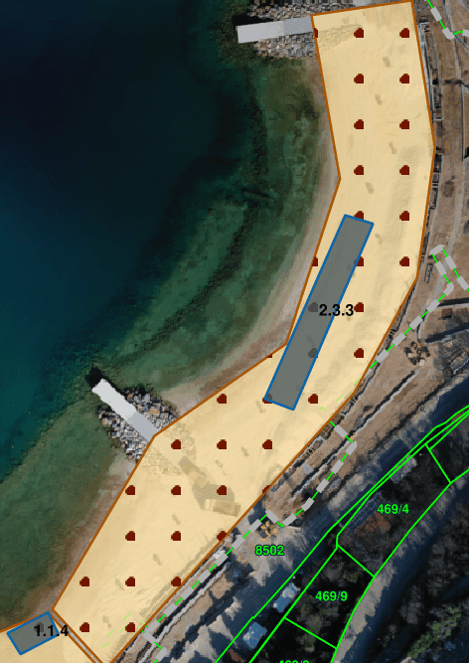

3. Plaža Havišće (k.č.br. 3173 k.o. Jadranovo)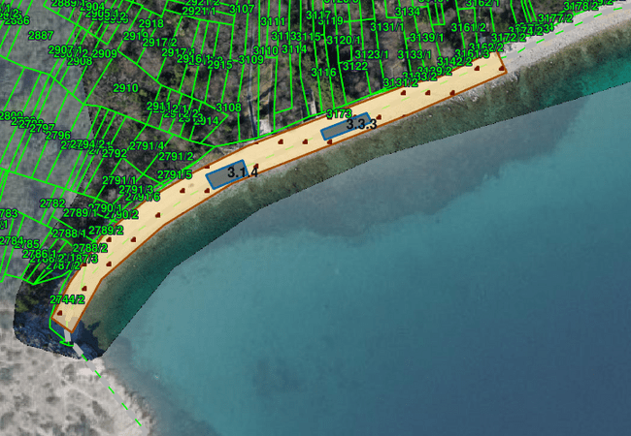

4. Plaža Vodna (k.č.br. 8386, k.o. Jadranovo)
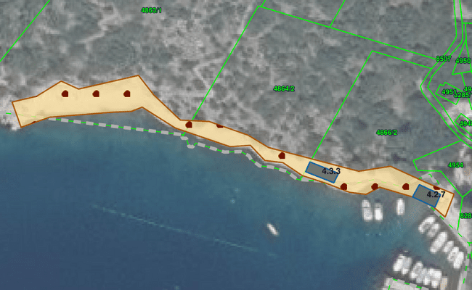

5. Plaža Kačjak (k.č. br. 5556/9, 8390, 8391, 8370, 5556/10 i dr., K.O. Jadranovo)
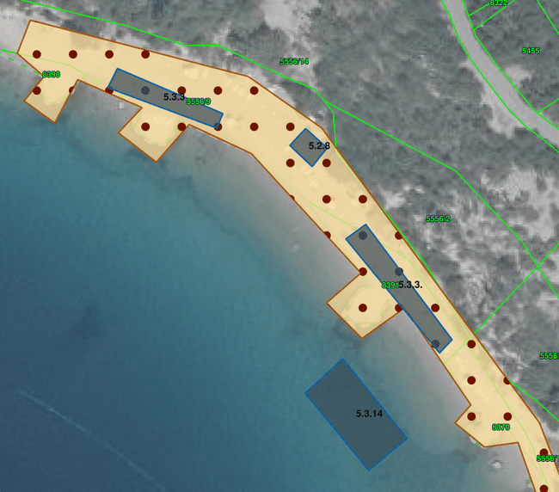
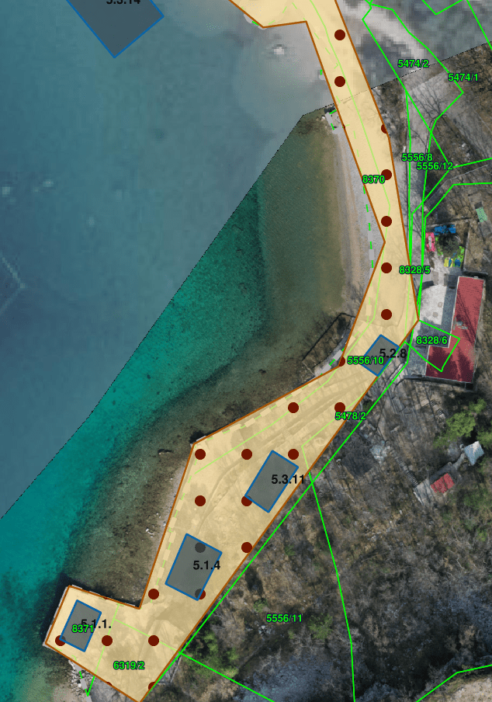

6. Plaža Pazdehova (k.č.br. 3883/1, 3883/2 i dr. k.o. Dramalj)
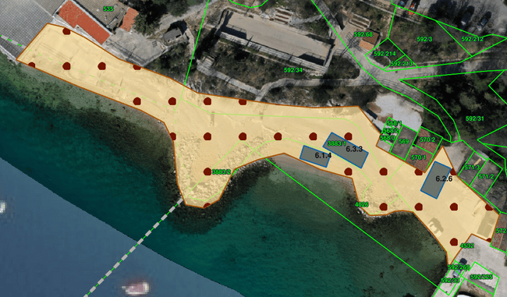

7. Plaža Lanterna (k.č.br. 3796, 3880/1 i dr. k.o. Dramalj)
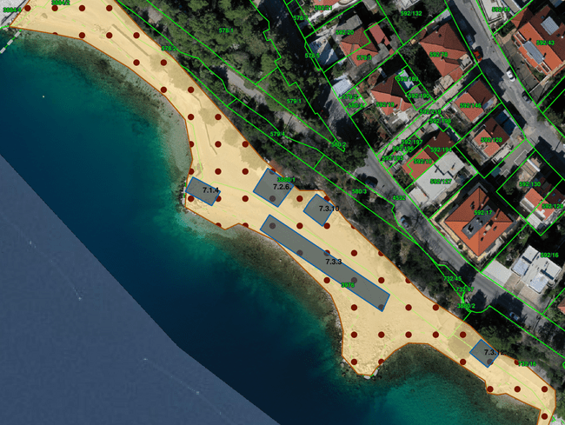
8. Plaža Vali (k.č.br. 3975, 732/40, k.o. Dramalj)
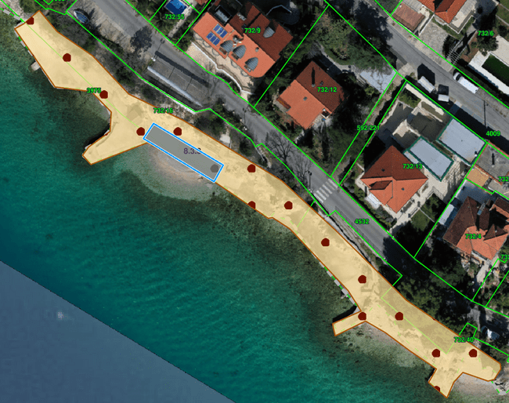

9. Plaža hotela Riviera (k.č.br. 732/40, 3886, 732/17 k.o. Dramalj)
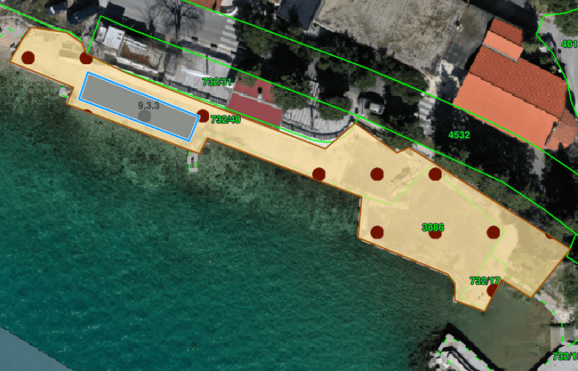
10. Plaža Riviera (mikrolokacija Saponia), k.č.br. 3887, 732/19 k.o. Dramalj
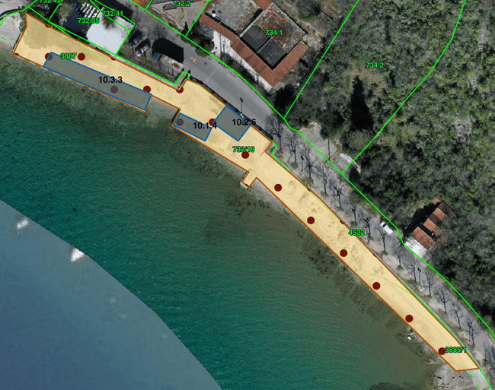

11. Plaža Vrh Omorike, k.č.br. 3997, 3882/1, k.o.Dramalj, 9155, k.o. Crikvenica
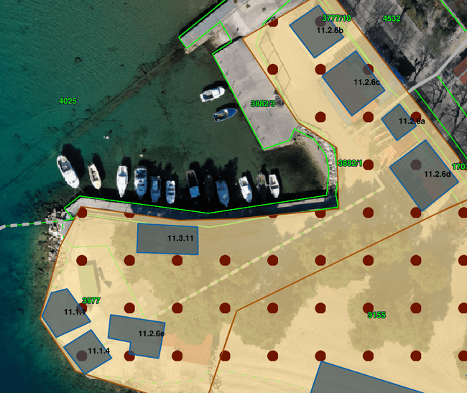

12. Plaža Omorika (k.č.br. 9155 k.o. Crikvenica)

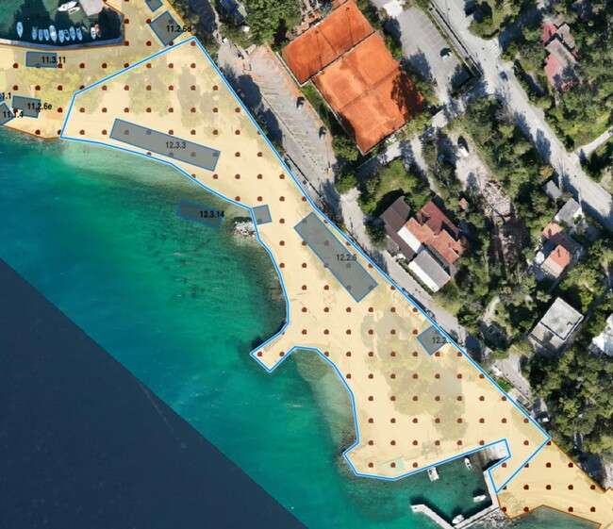

13. Plaža Mediteran (mikrolokacija 1 hotela Mediteran), k.č.br. 9333, 9332, 9331, 15/1, dijelovi, k.o. Crikvenica
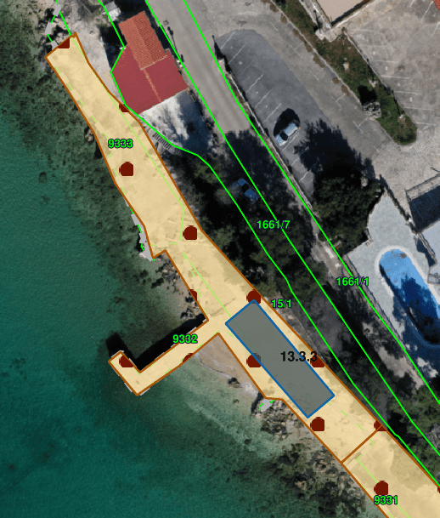
14. Plaža Mediteran (mikrolokacija 2),k.č.br. 9333, 9332, 9331, 15/1, dijelovi, k.o. Crikvenica
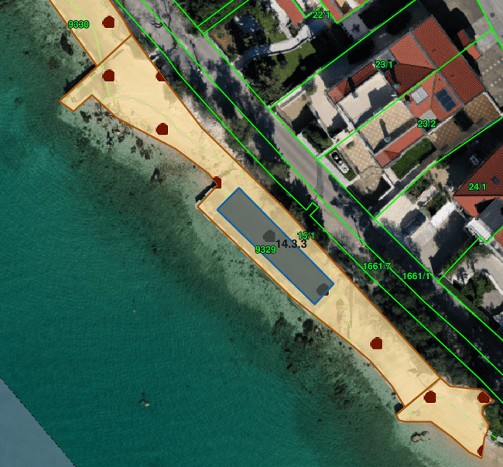

15. GRADSKA PLAŽA CRIKVENICA /predio Črni mul do plave gljive/
(k.č.br. 9196, 9195 dio, 9194, 9197, 1136/1, 141/1 i dr. k.o. Crikvenica)
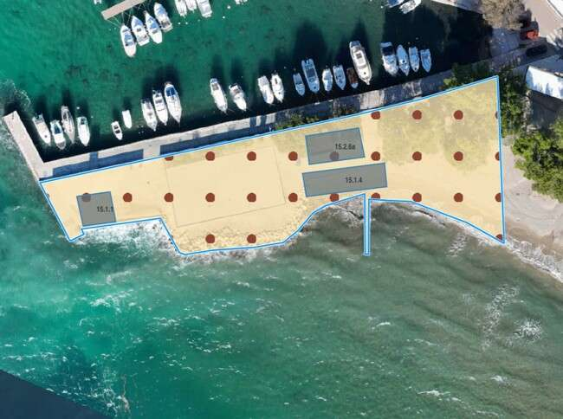

15A. GRADSKA PLAŽA CRIKVENICA /predio Črni mul do plave gljive/
(k.č.br. 9196, 9195 dio, 9194, 9197, 1136/1, 141/1 i dr. k.o. Crikvenica)

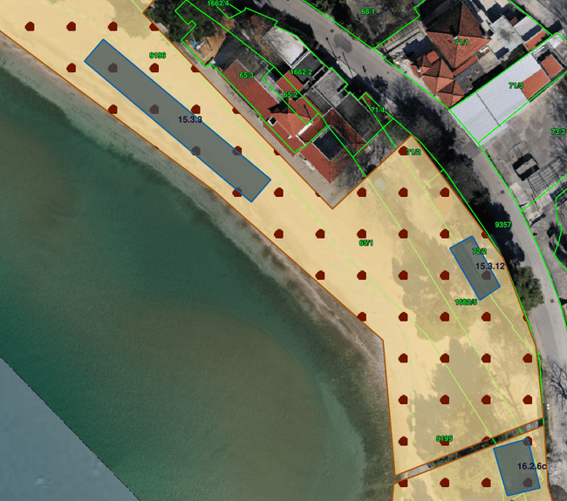

16. GRADSKA PLAŽA CRIKVENICA /predio od plave gljive do aquagana/
(k.č.br. 9195 dio, 1136/1, 141/1 i dr. k.o. Crikvenica)

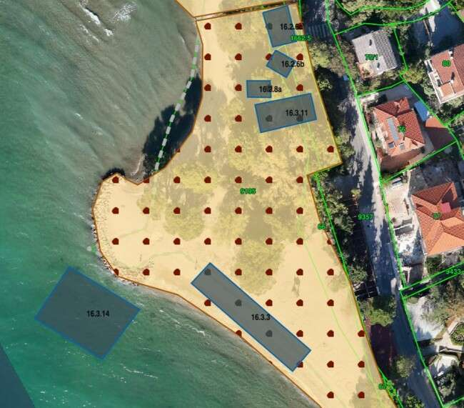

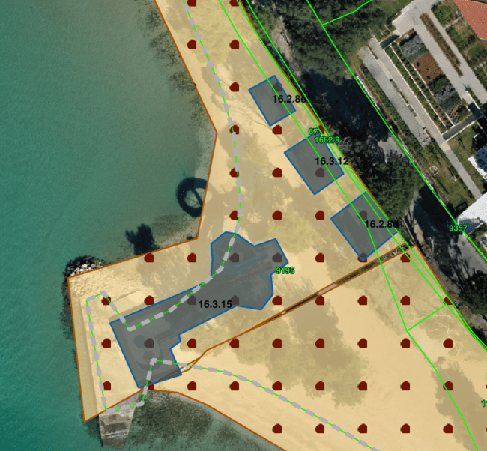

17. GRADSKA PLAŽA CRIKVENICA /predio od akvagana do Miramara/
(k.č.br. 9194, 9197, 1136/1, 141/1 i dr. k.o. Crikvenica)
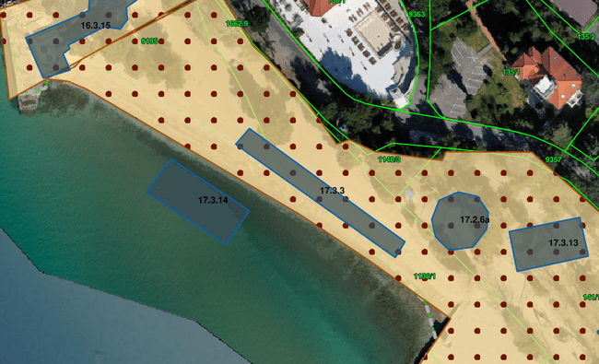

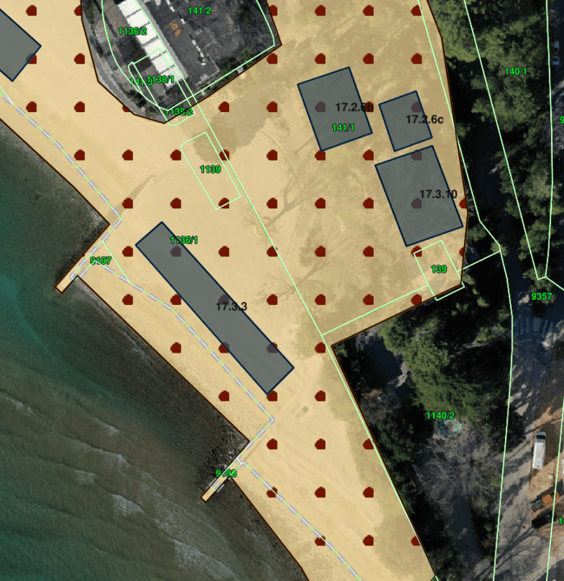

17A. Plaža hotela Miramare (k.č.br. 9191/1 - dio, k.o. Crikvenica)
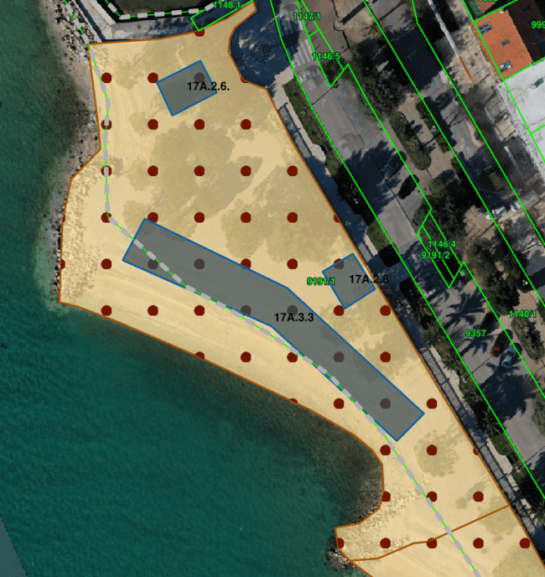

17B. Plaža Balustrada 1 (k.č.br. 9191/1 - dio, k.o. Crikvenica)

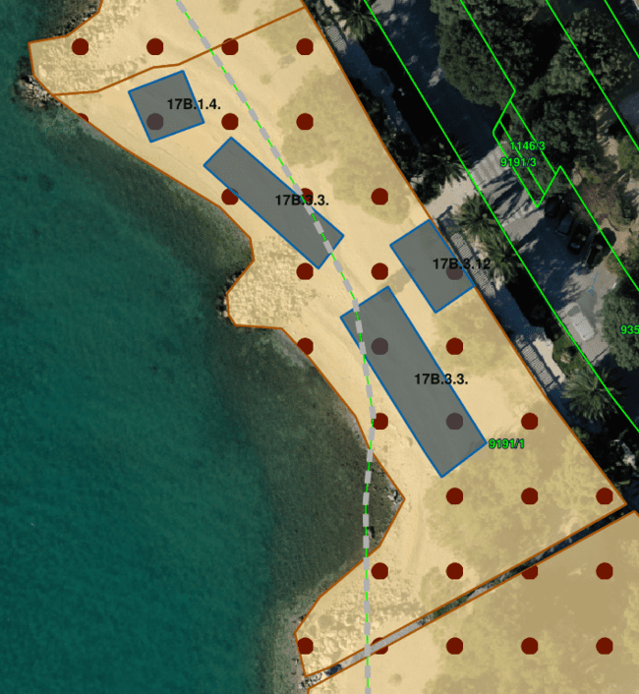

17C. Plaža Balustrada 2 (k.č.br. 9191/1 - dio, k.o. Crikvenica)

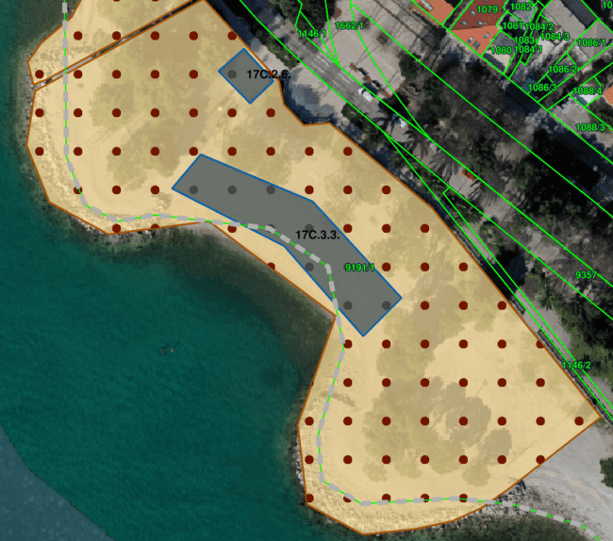
17D. Plaža Balustrada 3 (k.č.br. 9191/1 - dio, k.o. Crikvenica)

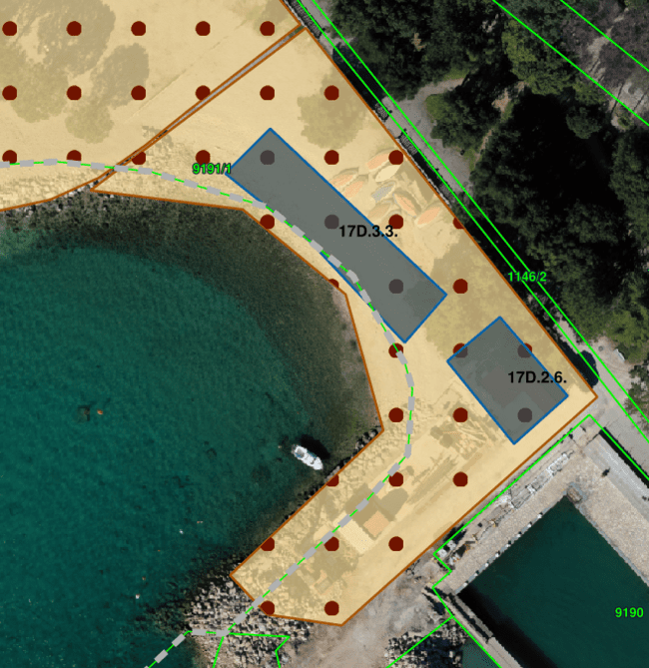

18. Plaža hotela Internacional (k.č.br. 9212-dio, k.o. Crikvenica)
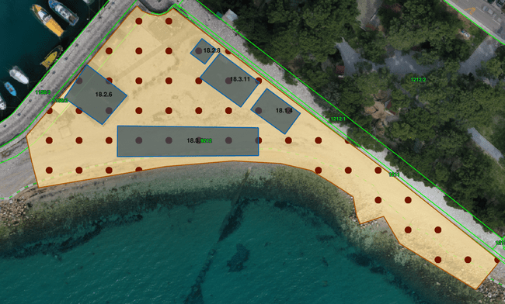

19. Plaža hotela Kaštel (k.č.br. 9517 i dr., k.o. Crikvenica)
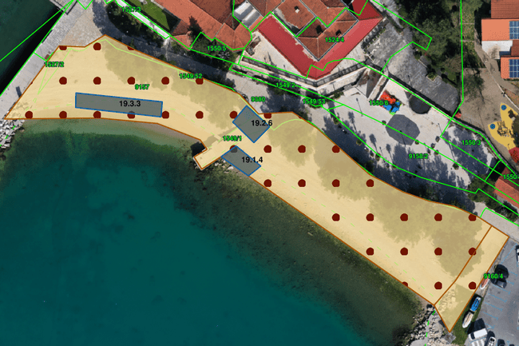

20. Plaža za pse (k.č.br. 9203/1, 9203/2, dio, k.o. Crikvenica)
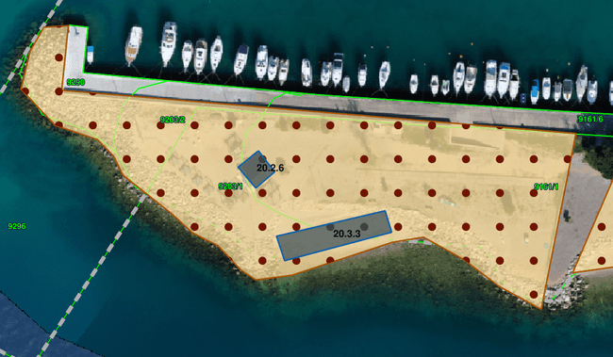

21. Plaža Podvorska (mikrolokacija Lučica) (k.č.br. 9161/1 dio, k.o. Crikvenica)
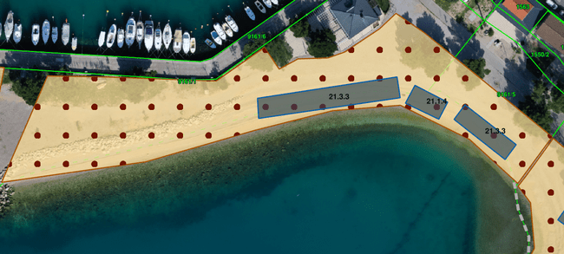

22. Plaža Podvorska 1 (k.č.br. 9161/5, 9204 dio, k.o. Crikvenica)
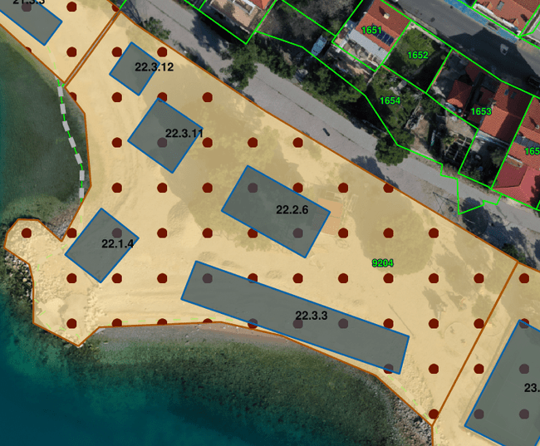

23. Plaža Podvorska 2 (k.č.br. 9204 dio, k.o. Crikvenica)
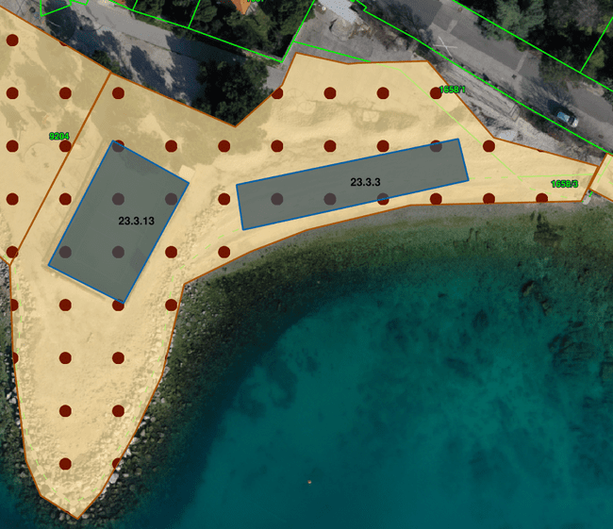

24. Plaža Podvorska (mikrolokacija Šahovska plaža) (k.č.br. 9136, k.o. Crikvenica)
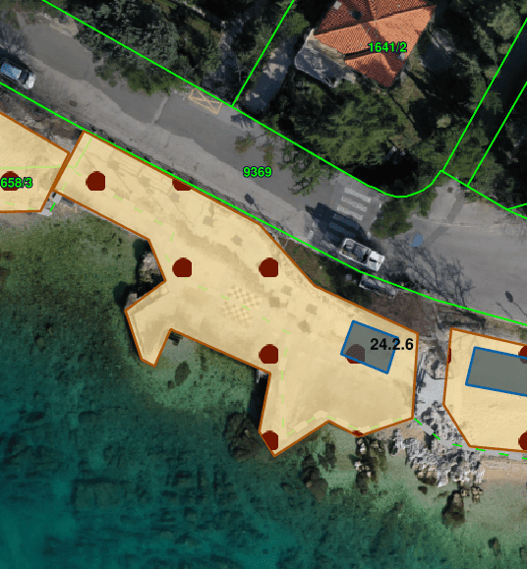

25. Plaža Podvorska (mikrolokacija Limenka) (k.č.br. 9136, k.o. Crikvenica)
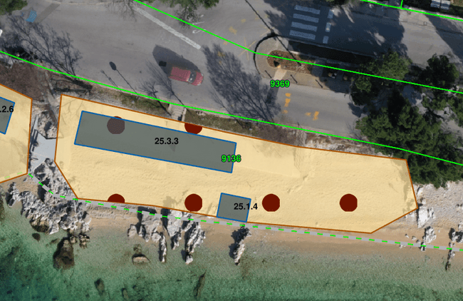

26. Plaža Nazor (k.č.br. 9136 dio, k.o. Crikvenica)
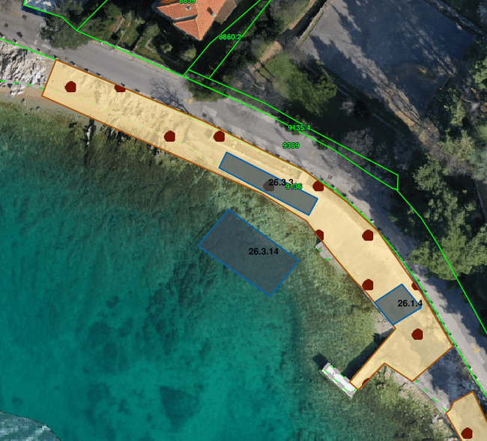

27. Plaža Sestre milosrdnice (k.č.br. 9136 dio, k.o. Crikvenica)
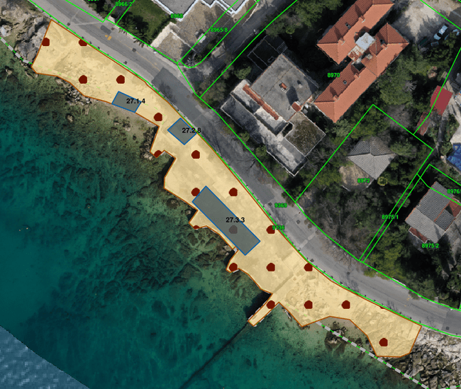

28. Plaža hotela Marina (k.č.br. 7949 dio, k.o. Selce) 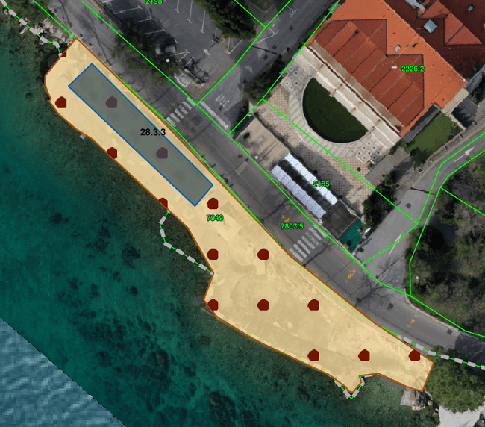

29. Plaža Jadranka (k.č.br. 7807/6 dio, k.o. Selce)
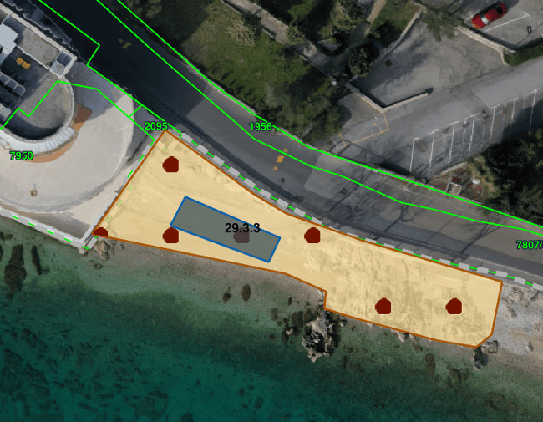

31. Plaža Bazeni – Selce (k.č.br. 7921/10 dio, k.o. Selce)

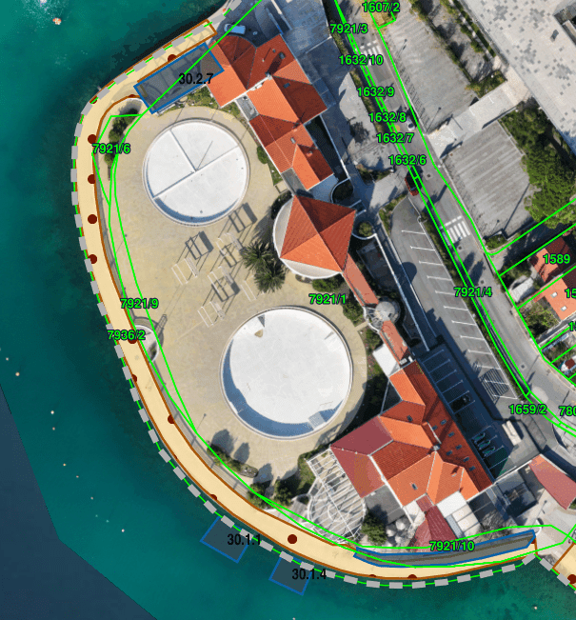

31. Plaža Polača (k.č. br. 7948, dio, k.o. Selce)
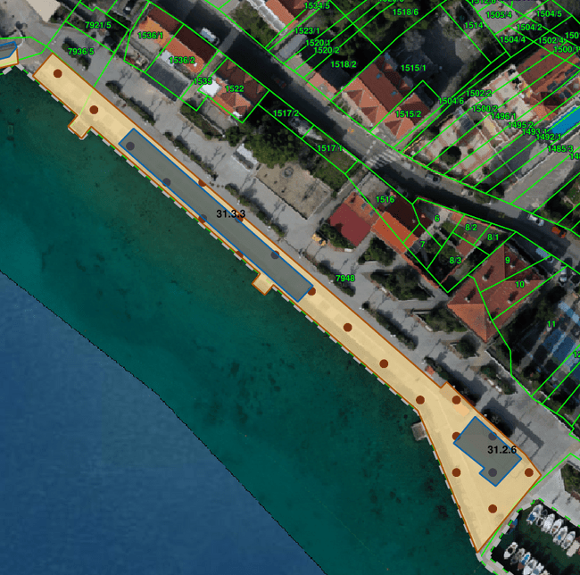

32. Plaža Rokan (k.č. br. 7929, 7931, k.o. Selce)
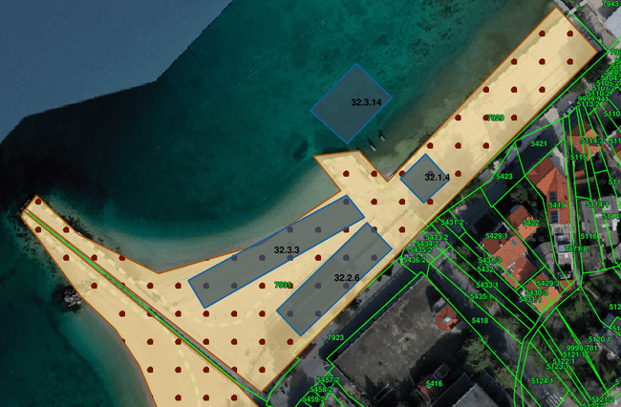

33. Plaža Poli mora (k.č. br. 7954, dio, k.o. Selce)
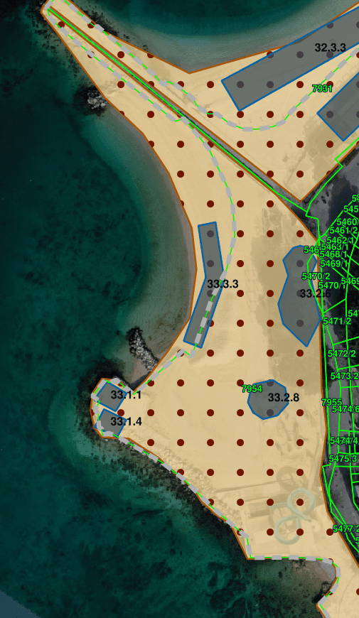

34. Plaža Maslina (k.č. br. 7954, dio, k.o. Selce)
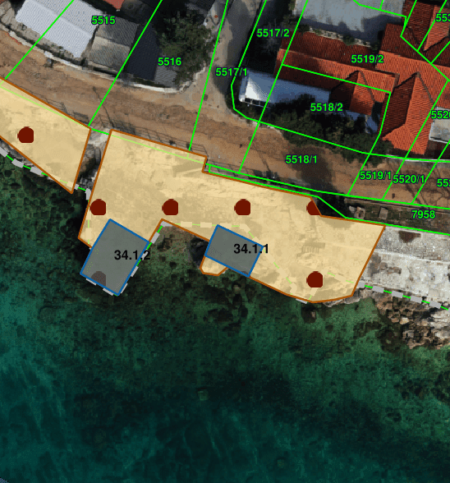

35. Plaža Autokamp Selce (mikrolokacija 1) (k.č. br. 7954, dio, k.o. Selce)
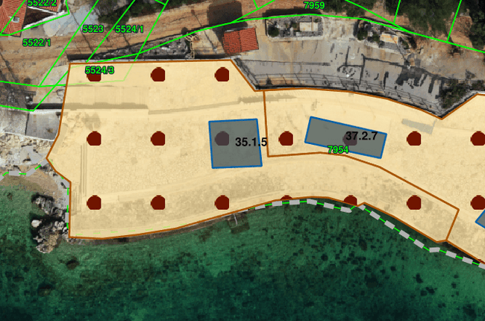

36. Plaža Autokamp Selce (mikrolokacija 2) (k.č. br. 7954, dio, k.o. Selce)
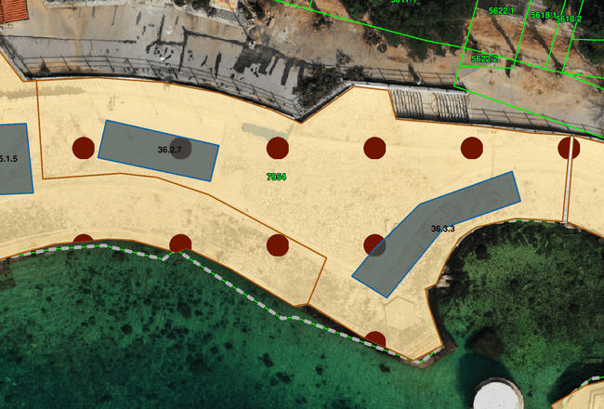

37. Plaža Autokamp Selce (mikrolokacija 3) (k.č. br. 7954, dio, k.o. Selce)
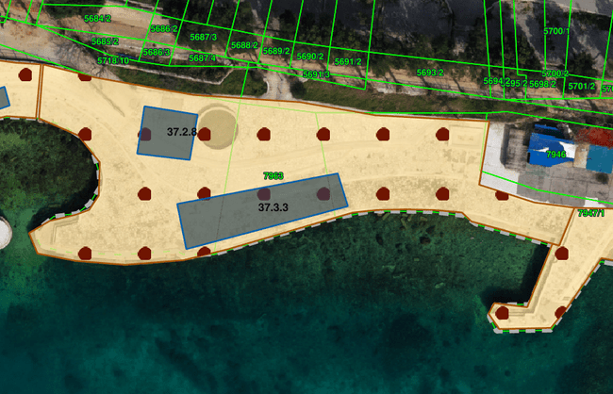

38. Plaža za pse – Uvala Slana (k.č. br. 7947/1, 7947/2, dio, k.o. Selce)
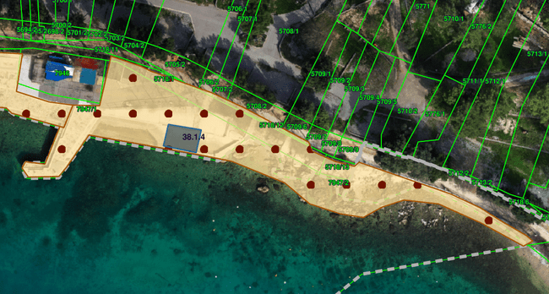

39. Plaža Uvala Slana (k.č. br. 7906/5, dio, k.o. Selce)
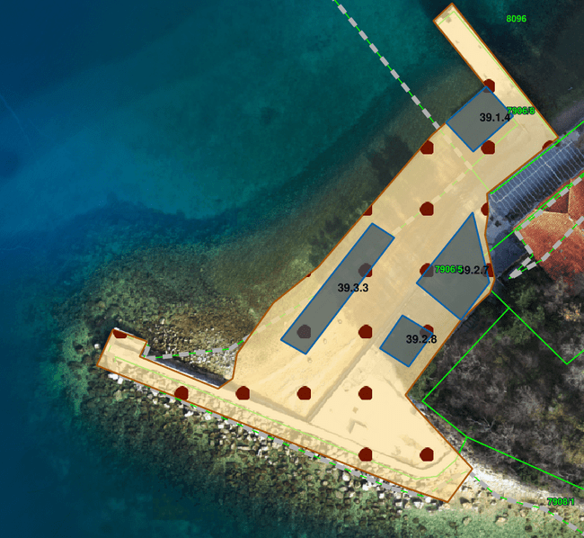

Legenda oznake lokacije:
Prvi broj:  Broj plaže | Drugi broj:  djelatnost | Treći broj:  sredstva
Od 1. do 39. | 1-iznajmljivanje sredstava  (iznajmljivanje opreme i zabavne i rekreacijske djelatnosti | 1-gliser sa opremom
Od 1. do 39. |  | 2-brodica
Od 1. do 39. |  | 4-sup daske, pedaline
Od 1. do 39. |  | 5-pribor i oprema za ronjenje
Od 1. do 39. | 2-ugostiteljstvo i trgovina | 6-montažni objekt sa terasom
Od 1. do 39. | 2-ugostiteljstvo i trgovina | 8-ambulantna prodaja sladoleda
Od 1. do 39. | 2-ugostiteljstvo i trgovina | 7-ugost.terasa
Od 1. do 39. | 3-komercijalno rekreacijski sadržaji  (iznajmljivanje opreme, zabavne i rekreacijske djlatnosti, njega i sl.) | 3-suncobrani, ležaljke
Od 1. do 39. |  | 10-zabavne igre
Od 1. do 39. |  | 11-trampolin
Od 1. do 39. |  | 12-masaža
Od 1. do 39. |  | 14-aqua park
Od 1. do 39. |  | 15-aquagan
Od 1. do 39. |  | 13-igralište za odbojku
Od 1. do 39. |  | 9-štand

